**МУНИЦИПАЛЬНОЕ УЧРЕЖДЕНИЕ ДОПОЛНИТЕЛЬНОГО ОБРАЗОВАНИЯ ДЕТЕЙ**

**ДЕТСКАЯ ШКОЛА ИСКУССТВ «ГАРМОНИЯ»**

**ГОРОДСКОГО ОКРУГА ВЛАСИХА МОСКОВСКОЙ ОБЛАСТИ**

«УТВЕРЖДАЮ» Директор МУДО ДШИ «Гармония»

____________________ Н.К. Григорян

«___»______________________ 2022 г.

**Методическая разработка открытого урока**преподавателя по классу фортепиано

**Лободиной Елены Ивановны**

***Тема открытого урока:* «Особенности исполнения   
 фортепианных произведений русских   
 композиторов в контексте исторической   
 ретроспективы XVIII – XX вв.»**  
  
 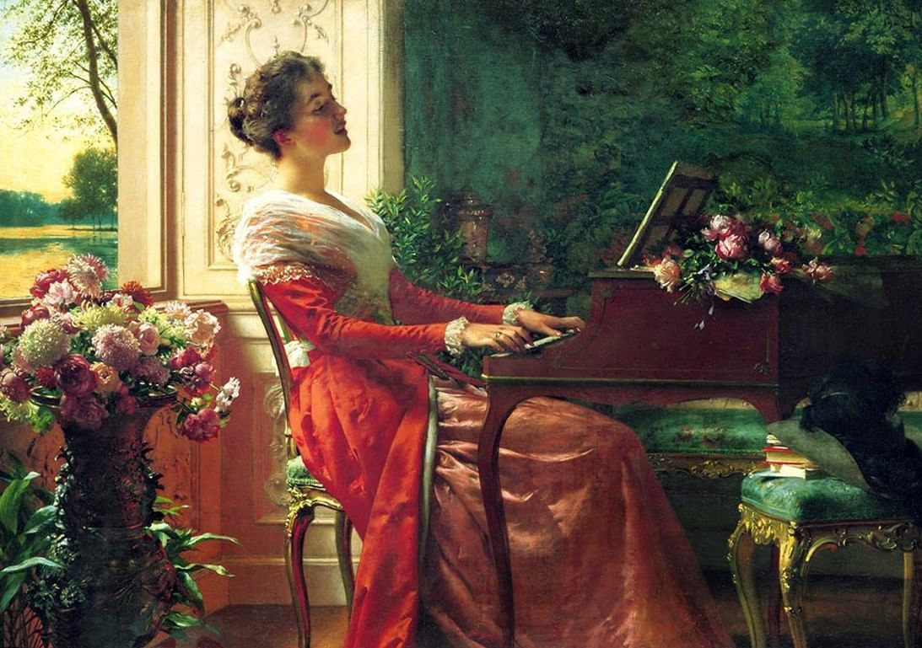  
  
 Дата проведения открытого урока: 2022  
 Время проведения открытого урока:   
 Место проведения открытого урока: ДШИ «Гармония»   
  
**Цель урока:** на примере исполняемых произведений русских композиторов XVIII-XX вв. выявить особенности развития русской национальной исполнительской и композиторской школы, взаимосвязи с историческими и культурными событиями.

**Задачи урока.  
*Образовательные:***  
- закрепить изученные теоретические знания;  
- продолжить формирование практических навыков (технические приёмы исполнения).  
  
***Развивающие:*** развитие творческой активности обучающегося через различные виды деятельности (сольное и ансамблевое выступление, нахождение ассоциативных связей между историко-культурологической и музыкально-стилистической составляющей);

- комплексное эстетическое развитие ребёнка, его эмоционально-чувственного отношения к жизни и искусству, формирование национального самосознания, уважения к историческому и культурному наследию своей страны, любовь к Родине.

***Воспитательные:***- воспитаниедуховно-нравственной личности;  
- воспитание эстетического вкуса и любви к предмету;  
- повышение уровня познавательной мотивации;

- реализация возможностей обучающегося через учебную   
 деятельность и индивидуальное творчество.  
  
***Здоровьесберегающие:***

- применение эмоциональной разрядки;  
- правильная организация пианистического аппарата, снятие

зажимов.

**Методы обучения:  
-** *словесные* (устное изложение материала): рассказ, объяснение;  
*- наглядные* (изобразительная наглядность): видео показ;  
- *практические* (формирование умения): источник знаний –   
 практическая деятельность, репродуктивный метод.  
  
***Реализуемые педагогические технологии:***- технология индивидуализации обучения;

- технология педагогического общения;  
- технология личностно-ориентированного обучения;  
- информационно-коммуникационная технология;

- технология коллективной творческой деятельности.

***Оборудование и материалы:*** мультимедийное сопровождение урока (компьютер, экран, презентация), фортепиано.  
  
***Ожидаемые результаты:*** посредством анализа развития русской музыкальной культуры в отдельные периоды XVIII – XX вв., выявить особенности исполнения программных произведений в соответствии с композиторскими стилем, сформированным историко-культурными традициями; «погрузить» ребёнка в более глубокое понимание содержания произведения, постараться более точно воссоздать художественный замысел композитора.  
  
***Тип урок:*** интегративный с элементами комбинированного урока (ознакомление обучающихся с конкретными явлениями и понятиями, закрепление знаний, формирование и закрепление умений и навыков).  
  
***План урока***:  
1. Введение в урок на основе лекционного фрагмента о начале развития фортепианной музыки XVIII века.

1.1. Особенности исполнения русской клавирной музыки на примере Сонаты Д.С. Бортнянского.  
2. Русская классическая музыка XIX века. Зарождение национальной классической музыки.

2.1. Работа над произведениями представителей «Могучей кучки» А.П. Бородина и М.П. Мусоргского.  
2.2. Из «Детского альбома» П.И. Чайковского.

2.3. Знакомство с творчеством В.С. Калинникова.  
3. Русская музыка XX века. В.А. Гаврилин. Балет «Анюта»  
4. Заключение (рефлексия, оценивание, домашнее задание).  
  
  
  
  
 **Ход урока:**   
 **1.** ***Русская фортепианная музыка*** начала формироваться в конце ***ХVIII века***, а с 60-х годов ХIХ века уже вступила в эпоху творческой зрелости. Россия, в отличие от Западной Европы, не знала клавирной культуры. *Клавесин,* правда, был известен в нашей стране еще в XVI веке, но на протяжении XVII и значительной части XVIII века клавишные инструменты не получили распространения. На них играли лишь при царском дворе и в домах знати, где было принято обучать детей, как тогда говорили, «щегольским или увеселяющим «наукам*». (Приложение 1)* В те времена, в период начавшегося распространения фортепиано, инструментальная культура России заметно отставала в своём развитии от вокальной. Русские слушатели проявляли интерес почти исключительно к *вокальной музыке.* Особенно любили народную песню. Все лучшее в музыкальном искусстве было создано в области *народно-песенного и хорового творчества.*  
 XVIII век был временем больших преобразований в стране. Реформы Петра I, направленные на развитие и укрепление государства, способствовали расцвету светского, нецерковного искусства. Повсюду широко распространяются новые формы музицирования и новые жанры. По указу Петра I были созданы *духовые оркестры*, которые играли на торжественных парадах и празднествах. В честь побед русского оружия звучали хоровые песни – «приветственные», или «виватные», канты. Любовные канты в сопровождении *арфы, гитары*, клавесина пели в любительских домашних концертах. На ассамблеях во дворце танцевали аллеманду, менуэт, сарабанду, гавот – танцы, пришедшие из-за границы*. (Приложение 2)*  
 К концу XVIII века в Россию все чаще приезжали иностранные композиторы, пианисты-исполнители и педагоги, которые своим искусством дали толчок в развитии *русской фортепианной музыки.* Наиболее ранние образцы национально-характерных фортепианных пьес возникли в России на основе народного искусства. Это были простенькие обработки народных песен и танцев. *В течение нескольких десятилетий в русской фортепианной музыке ведущим был жанр вариаций*.   
Вариации давали возможность наиболее непосредственно осуществлять связь инструментальной музыки с народной песней (не случайно их писали именно на народные темы). В этом был залог признания фортепианного сочинения русским слушателем: *родную песню понимали и любили больше, чем какую-либо иную музыку*. В этот период в России начинается период собирания русского музыкального фольклора, происходит формирование национальной школы светского музыкального искусства. Песня становится основой вокальных жанров русской музыки и оплодотворяет развитие инструментального творчества.   
 *Вариационные и циклы и интерес к народной музыке определяют характерные черты русской музыки данного периода.[1]*

*Учитель:* Вспомним, исходя из музыкальной практики, что же обозначает термин «вариации»?  
*Настя:* это видоизменение мелодии или её сопровождения.

*Учитель:* А если конкретизировать, что есть вариации как музыкальная форма?  
*София:* это музыкальная форма, состоящая из темы и видоизменённых повторений её – вариаций. В каждой вариации   
тема предстаёт в новом освещении, раскрываются её новые стороны, что придаёт многогранно раскрыть настроения, заложенные в теме.   
*Учитель:* Совершенно верно! В музыкальной литературе вариации появились в XV в., получили развитие в XVI-XVIII вв.[2], и до настоящего времени тема с вариациями – одна из самых распространённых форм. Она встречается в виде отдельных произведений и как часть циклических форм – сюит, сонатных циклов. С данными формами вы хорошо знакомы.   
 **1.1.** На примере *Сонаты B Dur* ***Дмитрия Степановича Бортнянского*** рассмотрим некоторые особенности исполнения русской клавирной музыки конца XVIII в.   
*Учитель:* Вспомним, что означает слово «соната» в современном понимании?  
*София:* произведение для одного или двух инструментов, написанное в форме сонатного цикла, слово «соната» происходит от итальянского sonare – играть на каком-либо инструменте.

*Учитель:* Верно! Встречаются сонаты в виде неполного цикла и одночастные, сохраняющие наиболее характерную часть цикла – сонатное аллегро, как в данном случае[3].  
 В русской музыке XVIII столетия этот жанр не получил значительного развития, в то время как на Западе наблюдался расцвет фортепианной сонаты. Больше других композиторов к нему проявил творческий интерес Дмитрий Степанович Бортнянский[4]. *(Приложение 3)*  
 Крупный мастер европейского масштаба, он в 80-х годах XVIII века создал целую группу клавирных сонат. Мастер хорового стиля, долгие годы руководивший Придворной певческой капеллой и создавший целое направление в культовой музыке, он внёс заметный вклад в развитие не только русского оперного искусства, но и инструментального. В его сочинениях за привычными формами европейской выразительности улавливаешь чисто славянский лиризм, а порой и прямые заимствования интонаций народных песен. Из сольных клавирных произведений композитора сохранилось лишь несколько сонат. Лучшие из них – трёхчастная С-Dur и одночастные F Dur и представленная Соната B-Dur.   
В сонатах Бортнянского отчётливо видны признаки итальянской разновидности классической сонаты. Дмитрий Степанович долгое время был учеником одного из выдающихся мастеров итальянской сонаты - *Бальдассаре Галуппи*. Кроме того, 10 лет, проведённые начинающим композитором в Италии и его плодотворная работа в жанре итальянской оперы сериа не могли не оказать на его музыкальный язык определённого воздействия. *(Приложение 4)* Характерной особенностью итальянской клавирной сонаты считается так называемое «поющее» allegro[5]. Напевный тематизм характерен и для клавирно-фортепианных сонат Бортнянского. Пример этого - главная тема рассматриваемой нами сонаты B-dur.  
 По мнению исследователей, другая принципиальная особенность сонат композитора - это идущая, в частности, от буффонного театра пластическая выпуклость музыкальных образов. Отчётливо видны яркие черты театральности, напоминающие своеобразный инструментальный театр.  
Как мы уже сказали, главная партия сонаты мелодична, торжественна и презентабельна, как начало яркого театрального действа. Побочная партия женственна и изящна, пластична и гибка.  
 Предлагаю исполнить данное произведение с большей мелодичностью и напевностью, свойственной вокальной музыке и яркостью, рельефностью и выпуклостью театральных образов, разнообразием характеристик персонажей.  
Соната исполнена с большей выразительностью и проникновенностью, разнообразием красок и характеров.  
  
*Итак,* к концу XVIII в. начала складываться русская фортепианная школа. Ведущим оставался жанр вариаций, в которых создавались образы и средства выразительности. Домашнее музицирование уступало место концертному исполнению. Лирико-романтическое начало подготавливало новое стилевое направление. И этот период важен тем, что в нём отчётливо сказались важные тенденции, определившие пути инструментального искусства России в последующее время, которые мы рассмотрим далее на примере исполняемых произведений.  
  
 **2.** ***Русская классическая музыка XIX века*** — великое наследие ***«золотой эпохи»*** в искусстве. Духовный и патриотический подъём, победы Российской империи на мировой арене привели к стремительному взлету национального искусства — это и музыка, и живопись, и литература. *(Приложение 5)*  
 Исследователи делят музыкальное развитие этой эпохи на два этапа: ***до восстания декабристов[6]*** *и****последекабристский****.* В 1-й трети XIX в. жизнь русского общества во многом определялась двумя событиями: Отечественной войной 1812 г. и, как мы уже сказали, освободительным движением декабристов. Они способствовали усилению свободолюбивых устремлений, росту горячего патриотизма[7]. Произведения начала XIX века рождались под влиянием ***романтизма*[8]**. *(Приложение 6)* Вторая половина века также нашла отражение в музыкальной классике. Интеллигенция остро чувствовала необходимость отмены крепостничества. Совершившиеся в 60-ых годах XIX века реформы Александра II давали надежду на свободу, происходило переосмысление истории и происходящих социально-экономических событий, стало доступнее образование и простому народу.   
 Основоположником русской классической музыки по праву считается ***Михаил Иванович Глинка***[9]. Он поднял русскую музыку до уровня высоких достижений мирового музыкального искусства, и сравнить Глинку можно с А.С. Пушкиным – родоначальником новой русской литературы. Глинка отразил в своих произведениях величие России, её героической истории и эпоса. Он глубже своих предшественников и современников понял особенности русской народной песни, раскрыл её своеобразие и самобытную красоту. Понимание народности сложилось у Глинки под влиянием идей декабристов, оказавших воздействие на выработку общего мировоззрения и эстетических принципов композитора[10]. Отныне начинается в искусстве *«новый период: период русской музыки»*[11].  
 *(Приложение 7)* Новый этап начался в 60-е гг. Это было время огромного общественного подъёма в России. Отмена крепостного права, реформы 1860-х гг. вызвали рост освободительного движения в стране. Музыкальная жизнь России заметно демократизировалась. Музыка из придворных салонов и домашних кружков выходит на концертный простор. Более широкой и массовой становится аудитория. Открылось *Русское музыкальное общество*[12], музыкальные классы при нём и первая русская консерватория[13].  
В это время за решительное обновление русской музыки выступают композиторы ***«Могучей кучки»***[14]. *(Приложение 8)* **2.1**.Прозвучат произведения двух представителей «Могучей кучки» ***Александра Порфирьевича Бородина*** и ***Модеста Петровича Мусоргского.***  
 *А.П.Бородин[15] – Ноктюрн из «Маленькой сюиты[16]».  
Учитель:* Вспомним, в состав какого цикла входит данное произведение?  
*София:* Это смешанный фортепианный цикл из семи произведений: В монастыре, Интермеццо, Мазурка до мажор, Мазурка ре-бемоль мажор, Мечты, Серенада, Ноктюрн. Здесь и произведение эпического содержания, и жанровые зарисовки, и лирическая «ночная» музыка.  
*Учитель:* Как можно охарактеризовать музыку, которую исполняешь?  
*София:* Само название говорит за себя: Ноктюрн - мечтательная, певучая пьеса, как бы навеянная образами ночи, по французски nocturne – ночной.  
*Учитель:* Верно! Эта пьеса – картина теплой южной ночи, полной неги, с дрожанием воздуха, мерцанием звезд и шелестом листвы. На память приходят строки А. Пушкина из «Каменного гостя»:

Как небо тихо;

                   Недвижим теплый воздух – ночь лимоном

                   И лавром пахнет, яркая луна

                   Блестит на синеве густой и темной…

Ровное колыхание в музыке – не только фон в ночном пейзаже: оно подобно убаюкивающему движению колыбельной.

*(Приложение 9)*

*Учитель:* Исходя из тембровой окраски звука, каким бы инструментам можно распределить партии?  
*София:* самым певучим - струнно-смычковым, которые обладают сочным, бархатным и мягким тембром.   
*Учитель:* Согласна! Надо сказать, талант Александра Порфирьевича Бородина очень ярко проявился в *симфонической музыке*[17], прекрасных струнных[18] квартетах, вокальной музыке[19]. Стиль Бородина поразительно индивидуален. Неторопливое, чаще повествовательное, чем драматическое, развёртывание «событий» в его произведениях, их красочный, исполненный сочного юмора и благородной сдержанности музыкальный язык – таковы лишь некоторые характерные черты его музыки.  
*Учитель:* При исполнении пьесы постарайся приблизить к струнному звучанию, теплому и певучему, создать характер ночной песни, наполненной неги и красоты пейзажа.   
Молодец, с большим чувством прозвучало произведение, красочно и музыкально!  
 *М.П. Мусоргский[20] – Гопак из оперы «Сорочинская ярмарка»* в исполнении фортепианного дуэта.  
*Учитель:* Что такое Гопак?  
*Полина:* Это танец!   
*Учитель:* Чем он характерен?  
*Андрей:* Быстрый, стремительный украинский народный танец со сложными фигурами, вплоть до высоких прыжков у мужчин, соревнующихся в ловкости.  
*Учитель:* Верно! В музыкальной литературе гопак довольно часто встречается в операх[21].  
 Сыграйте произведение в характере, слушая друг друга, на одном дыхании и движении, соблюдая ауфтакты (синхронное взятие дыхания), соотношение первой и второй партии (басы не заглушают первую партию), в первой партии в аккордовых созвучиях звонче верхушки, острее пунктирный ритм.  
Хорошо! Произведение прозвучало в характере, слаженно, с отношением!  
*Учитель:* Что объединяет эти два разнохарактерных произведения? Любовь к народному искусству, родной природе, понимание тончайших движений человеческой души! *(Приложение 10)*  
 **2.2.** Художественный расцвет русской музыки в это время связан также с именем ***Петра Ильича Чайковского***[22]. Его гениальный дар проявился прежде всего в отражении внутреннего мира человека.[23]   
Среди многочисленных фортепианных произведений Петра Ильича особенно популярны, любимы и играемы в детских музыкальных школах пьесы цикла *«Времена года»*[24] и *«Детский альбом»*[25].  
*«****Детский альбом****»* [Чайковского](https://soundtimes.ru/muzykalnaya-shkatulka/velikie-kompozitory/petr-ilich-chajkovskij) – это не только сборник детских пьес, посвященный любимому племяннику. Это калейдоскоп ярких образов, целый ряд живых впечатлений самого композитора, которые он смог так точно передать в музыке, а также детских эмоций. Это удивительное по своему замыслу и воплощению произведение, которое заслуженно входит в золотой фонд мировой музыкальной литературы для детей. *(Приложение 11)* Прозвучит Полька из этого альбома. Интересно, что именно эта миниатюра является наиболее популярной из всего цикла.  
*Учитель:* Что это за танец, каков его характер?  
*Андрей:* Это чешский народный танец. Весёлый, задорный изящный.  
*Учитель:* Постарайся исполнить в обозначенном характере, обрати внимание на штриховую точность - цепкое стаккато «острыми» кончиками пальцев, аккуратные форшлаги, звонкий верхний регистр, ярче динамические сопоставления (крайние части более изящные на пиано и мецо пиано, средняя часть наполненным звуком мецо форте и форте), выстроенность фразочек.  
Молодец! Полька прозвучала ярко, активно, выразительно!  
 *А сейчас небольшая физкультминутка позволит снять напряжение после энергичных танцевальных ритмов.*  
 **2.3.** Продолжим знакомство с произведениями русских композиторов XIX века на примере *«Грустной песенки»* русского композитора ***Василия Сергеевича Калинникова***[26].   
*Учитель:* Что отличает музыку этого замечательного композитора?  
*Настя:* Музыка задушевна, проникновенна, лирична, обладает теплотой и доверительностью музыкальной мысли.  
*Учитель:* Верно, глубоко русская по своему характеру музыка Калинникова покоряет прежде всего своей искренностью и непосредственностью, доверительно-дружеским тоном высказывания. А какие ассоциации у тебя возникают при словосочетании «грустная песня»?  
*Настя:* человеческий голос поёт протяжно и грустно.  
*Учитель:* Да, мелодическую линию нужно приблизить к человеческому голосу, она должна прозвучать кантиленно[27], на широком дыхании, выстроенностью и гибкостью интонаций и фраз; в каждой фразе необходимо найти кульминационную интонационную точку, к которой вести музыкальную мысль.  
Объединить фразы помогут слова стихов *Елены Корф*, написанные на музыку «Грустной песенки» Калинникова.  
 Заметает белым снегом  
 Реки и поля...  
 Будто дремлет век за веком Русская земля.  
 Мой напев печально льется  
 В снежной тишине.  
 Думы долгие несутся к русской старине...  
Эти слова еще больше помогают раскрыть художественный замысел композитора и создают определенный образ бесконечной широты и бескрайней «Русской земли»...  
Необходимо подчеркнуть, *истоки яркости и выразительности мелодики композитора в народной песенности*, он создавал мелодии в народном духе, пользуясь осевшими в его памяти интонациями народных песен. Его стиль продолжает традиции русской музыкальной классики (композиторов «Могучей кучки» и П.И. Чайковского).   
 Национальной традицией со времён Мусоргского стало использование русскими композиторами имитации *колокольных звучаний*. Не чужд этой традиции оказался и Калинников. *«Колокольность»* присутствует и в «Грустной песенке» в виде изящных украшений. Необходимо отметить и великий дар композитора – *симфониста*[28], который проявляется и в фортепианных произведениях. Для большего погружения в образ произведения, стихи к данной пьесе проиллюстрируем репродукцией картины, на которой изображены купола церквей. Именно об этом идёт речь в поэтических строках, которые ложатся на мелодию в средней части пьесы:  
 Княжие палаты,  
 Куполов нарядных злато.  
 Стройные девицы-березы,  
 По коре струятся слезы.  
 (Приложение 12)  
 Вторая часть построена на восходящих и нисходящих мотивах со скрытой внутренней энергией, чтобы заполнить собой кульминационный такт в 5/4, заполняя «полноводьем» света и торжеством жизни короткое мгновение отступившей на время грусти. В репризе разбушевавшаяся мелодическая и гармоническая стихия уступает место хрустально-неподвижной, словно звенящей тишине, в которой вновь воссоединяются «осколки» незамысловатой темы в нежных ностальгических красках, как воспоминание о прекрасном.  
 Постарайся исполнить произведение внутренне более наполненно, выразительно интонируя, гибко выстраивая фразы и предложения с опорными интонационными точками, внутренним движением и широким кантиленным дыханием; изящными украшениями (цепкими пальцами, гибкой кистью, свободной и меньшей амплитудой руки); исполнить цельно с яркой кульминацией средней части (в октавах высветлить верхние звуки, для этого опорный 5-й палец) и трогательным послесловием репризы.  
Молодец! Учла все рекомендации, «Грустная песенка» прозвучала с большим чувством, рельефной динамикой!

*Итак,* в самых общих чертах на примере исполняемых произведений мы познакомились с творчеством великих русских композиторов XIX века; композиторов, без которых невозможно представить историю не только русской, но и мировой музыкальной культуры. Каждый из русских композиторов являл собой неповторимую индивидуальность:

Спокойный и уравновешенный *Бородин* – поклонник классической ясности, уверенный в торжестве красоты и величия человеческого духа.  
Нервный, порывистый *Мусоргский*, уверенный, что «искусство должно воплощать не одну красоту», а потому с таким горячим сочувствием и состраданием изображавший в своём творчестве самые различные человеческие типы, комические и трагические ситуации.  
*Чайковский* – так же горячо и страстно сострадавший человеку, отразивший красоту и смятенность души; в его музыке удивительным образом соединились французская изысканность и русская удаль.  
И *Калинников*, лиричный и искренний, задушевный и непосредственный; музыка его сердечна и светла, полна оптимизма и здорового мироощущения.  
 Этих композиторов, очень ярких, самобытных роднила любовь к музыке и идея народности искусства, его национальной окрашенности. Накопленный за столетие музыкальный опыт воплотился и соединился с творчеством композиторов XX века, о чем пойдёт речь далее.

**3.** В начале ***XX века****в****русской музыке*** соединялись разные стили и направления. Создавали свои произведения и композиторы, продолжавшие традиции «Могучей кучки» и позднего романтизма, и молодые музыканты, предлагающие новые формы[29].

Музыкальное искусство XX века и в частности, фортепианное творчество, очень многообразно и разнопланово. Поиски новых средств выразительности, отход от академических классических и романтических традиций ведут в сторону ***новаторского авангардного стиля***[30]. *(Приложение 13)* Музыка XX века требует отдельного рассмотрения. Мы же остановимся на творчестве композитора ***Валерия Александровича Гаврилина***[31].  
 «Мечтаю своей музыкой добраться до каждой человеческой души. Меня постоянно свербит боль: поймут ли?» - эти слова В. Гаврилина кажутся напрасной тревогой: его музыку не просто понимают, её любят, знают, изучают, ею восхищаются, ей подражают. Триумфальный повсеместный успех его *«Русской тетради», «Перезвонов»*[32], *балета «Анюта»* - подтверждение тому. Секрет этого успеха не только в редкостном, уникальном таланте композитора, но и в том, что люди нашего времени истосковались по такой именно музыке - доверительно простой и ошеломляюще глубокой. В ней органично сплавлено подлинно русское и общечеловеческое, истины древности и самые болевые вопросы современности, юмор и печаль, и та высокая духовность, что очищает и насыщает душу. Гаврилин в высшей степени наделён редким, горьким и святым даром истинного художника - способностью чувствовать чужую боль, как свою…  
 Гаврилин хорошо знал и любил не только народную песню, но и жизнь народа. Он легко сходился с людьми разных социальных групп, с интересом изучал их характеры, вслушивался в их речь и говорил: «Все они - деревенские, рабочие, курсанты, актёры, инженеры, дворники… - все помогают мне жить и быть человеком». Своё творчество композитор адресовал массовому слушателю, однако никогда не приспосабливался к нему. В одном из интервью он сказал, что главная задача для него - «неустанно бороться за высокий музыкальный вкус народа, будить и просветлять человеческую душу». Путь же к слушателю виделся ему через песенность, через выразительную мелодию, через поэтическое слово. В музыке Гаврилина свободно сочетаются различные интонационные пласты - крестьянские, городские, эстрадные, частушечные напевы, архаические мотивы плача, причета, речевые интонации. В песенных мелодиях могут появиться шёпот, говорок, рыдания, выкрики. Такая выразительная, естественная музыкальная речь даёт возможность воссоздать живой, реальный человеческий характер. Это идёт от традиций А. Даргомыжского и особенно М. Мусоргского. С ними Гаврилина сближает ещё одно качество - театральность, зримость музыки. Он всегда стремился из любого сюжета создать в своём сочинении, как он сам говорил, «небольшое представленьице». Герои таких «представленьиц» - обыкновенные скромные люди с нелёгкой, подчас трагической судьбой. К ним композитор относится с сочувствием, состраданием, едко высмеивая и обличая бездуховность, тупое самодовольство «сильных мира сего». Его творческая позиция близка таким писателям, как В. Астафьев, В. Белов, В. Распутин, В. Шукшин. Подобно им, композитор в гуще народной жизни находит сильные, цельные характеры, призывает творить добро, любить красоту, открывать её и в повседневной жизни, и в душах человеческих. *(Приложение 14)*

Представим Вашему вниманию фортепианный дуэт *«Вальс»* из *балета «Анюта».*

***Балет «Анюта» Владимир Васильев***[33] создал для своей неизменной спутницы жизни и партнерши по сцене – ***Екатерины Максимовой***[34]. Спектакль создавался трудно. И, вообще, имел необычную судьбу: Васильев вначале поставил фильм, который уже потом, естественно, в видоизмененном виде, перекочевал на сцену. Премьера балета состоялась в Неаполе, уже потом спектакль был поставлен в Большом театре.  
Зрители тех премьерных спектаклей вспоминают, что балет этот был пронзительным и ярким. *«Выхлестом души и сердца»* назвал маэстро Васильев работу всех его участников. Прекрасная музыка Валерия Гаврилина хорошо легла на стилистику Чехова, по мотивам рассказа которого создан балет. Всё здесь очень гармонично: хореография, оформление, работа артистов. Не случайно, помимо репертуара, «Анюта» непременно входила в афишу балетных фестивалей «В честь Екатерины Максимовой».

*(Приложение 15)* Музыка Вальса изумительно прекрасна, напоминает классическое балетное адажио – такое, как у Чайковского или Шостаковича. Мелодия возвышенна и благородна.  
Постарайтесь играть слаженно, гибкость мелодии требует особенной чуткости, чувства дыхания друг друга. Девочкам нравится исполнять это произведение, с удовольствием выступают на школьных и классных концертах, дарят слушателям волшебную энергию.  
Молодцы! Вальс прозвучал с отношением – проникновенно и трепетно, теплотой и искренностью.

*Итак,* русская музыкальная культура XX столетия развивалась на народной, национальной почве. История страны, героический опыт её народа в борьбе за сохранение независимости, народная музыка, песенное и художественное творчество, фольклор и обряды питали музыкальное искусство, которое вместе с тем опиралось на достижения XIX века, развивало все традиции и направления, сложившиеся в этом веке бурного роста всех отраслей культуры и искусства.  
  
**4. Заключение.** ***Рефлексия.****Учитель*: Чем полезен был для вас сегодняшний урок?  
*София*: Более подробное рассмотрение отдельно взятых временных отрезков истории русской музыкальной культуры дополнило внутреннее понимание исполняемых произведений.

*Учитель*: Какие особенности творчества Дмитрия Степановича Бортнянского можно подчеркнуть?

*София:* Творчество композитора основывается прежде всего на авторстве его хоровых духовных композиций. Это глубокий, проникновенный художник. Музыка насыщена тёплым человеческим чувством, философской лирикой.  
*Учитель*: Что характерно для композиторского стиля?

*София:* Музыкальный язык и стилистические приёмы соединяют в себе раннеклассическое европейское искусство, и интонации русской и украинской песни. Его произведения, на примере Сонаты B dur, отличает стройная уравновешенность, ясность формы, техническая свобода, мелодическая выразительность.  
*Учитель:* Переходим к самому яркому «золотому веку» в развитии музыкальной культуры XIX веку. Произведения Бородина, Мусоргского, Чайковского, Калинникова были представлены нашими юными исполнителями.  
Что объединяет их всех, замечательных русских композиторов XIX века.  
*Настя:* Всех объединяет любовь к музыке и к своему народу.  
*Учитель:* Верно! Все они страстно любили музыку не только потому, что считали её прекраснейшей из искусств. В музыке они видели действенное, активное средство борьбы за самые светлые идеалы, за свободу и счастье людей.   
Охарактеризуйте музыку исполненных произведений:  
*София:* Музыка Ноктюрна А. Бородина светла, кристально чиста, проникновенна.

*Полина:* Гопак М. Мусоргского весёлый, солнечный, жизнерадостный.  
*Андрей:* Под музыку Польки П.Чайковского можно представить танцующих весёлый танец детей.

*Настя:* Грустная песенка В. Калинникова отражает внутренний мир человека, его мысли и чувства.

*Учитель:* всю палитру эмоционально-чувственных и лирико-психологических красок можно услышать в музыке русских композиторов XIX столетия.

*София:* И в музыке Вальса В. Гаврилина, композитора XX века, проявлены все качества истинно русского человека, музыка которого сокровенна и искренна, чиста и глубокомысленна, сердечна и душевна.  
*Учитель:* Музыку и называют языком души. Это очень верно! Ничто так не волнует душу, не говорит о самом сокровенном, как музыка. Каким же богатством обладает человек, понимающий язык музыки! Насколько острее становится его ум, тоньше чувства, глубже переживания…И русская музыка дарит это понимание сполна, что отражают стихи *Геннадия Серебрякова*:  
 Ты откуда, русская, зародилась музыка?  
 То ли в чистом поле, то ли в лесе мглистом.  
 В радости ли, в боли? Или в птичьем свисте?  
 Ты скажи, откуда грусть в тебе и удаль?  
 В чьём ты сердце билась с самого начала?  
 Как же ты явилась? Как ты зазвучала?

Желаю вам открывать для себя неисчерпаемые богатства духовности, мудрости, уникальности Русской Музыки!  
***Оценивание:****Учитель:* Все молодцы, замечательно потрудились, открыли для себя новые стороны исполнительской культуры, обогатили свои знания о русской музыке XVIII – XX столетия, научились лучше понимать и анализировать содержание и драматургию произведений, соотносить программность музыки в соответствии с происходящими событиями, историческим контекстом, сосредоточенно думать. Ибо всё значительное, глубокое, что выражено в музыке, рассчитано на серьёзное, вдумчивое постижение, на сосредоточенность мысли и души.  
***Домашнее задание:*** *1. Старайтесь больше знакомиться с историей музыки, характеристикой эпохи, проводить аналогии с историей государства и культурологическими аспектами, рассматривать стилевые особенности изучаемых произведений, анализировать форму и содержание.  
2. Уделяйте большое значение технической стороне, детальной работе, оттачивании необходимых приёмов и движений, которые являются основой для точности воплощения музыкальных образов и характеров, и в целом строится драматургия произведения.   
3. Ансамблистам следует продолжать самостоятельную работу, отрабатывая проблемные фрагменты, уточняя штрихи, фразировку и динамику произведения. Работать индивидуально и вместе. Понимать, что воплощение художественного образа требует синтеза всей предыдущей работы, где происходит слияние отдельных элементов в крупные части, которые, в свою очередь, объединяются в законченное произведение.*

**Приложение.**  
*Приложение 1*  
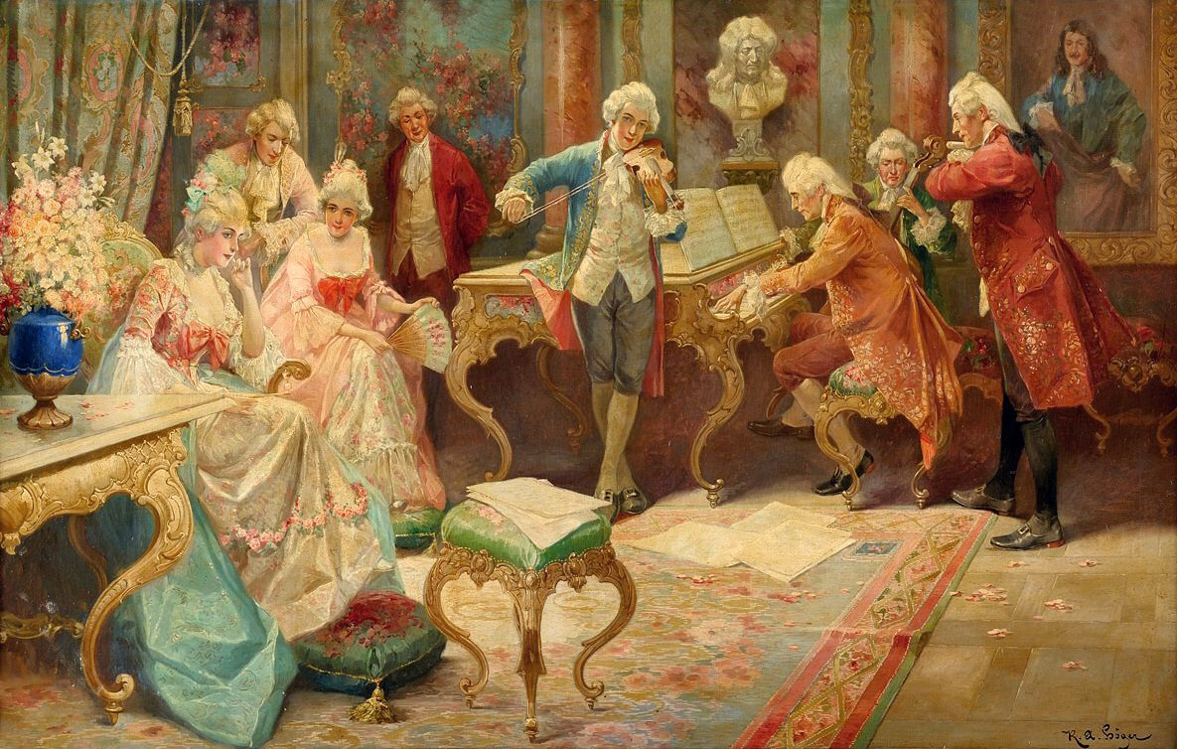

Игра на клавишных инструментах при царском дворе XVIIIв.  
  
*Приложение 2*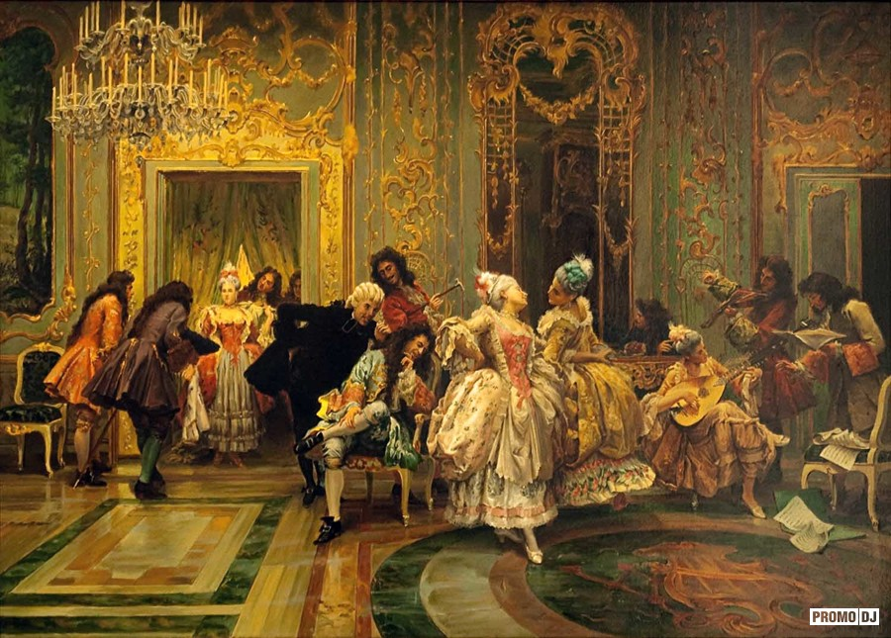  
Ассамблеи при Петре I  
  
*Приложение 3*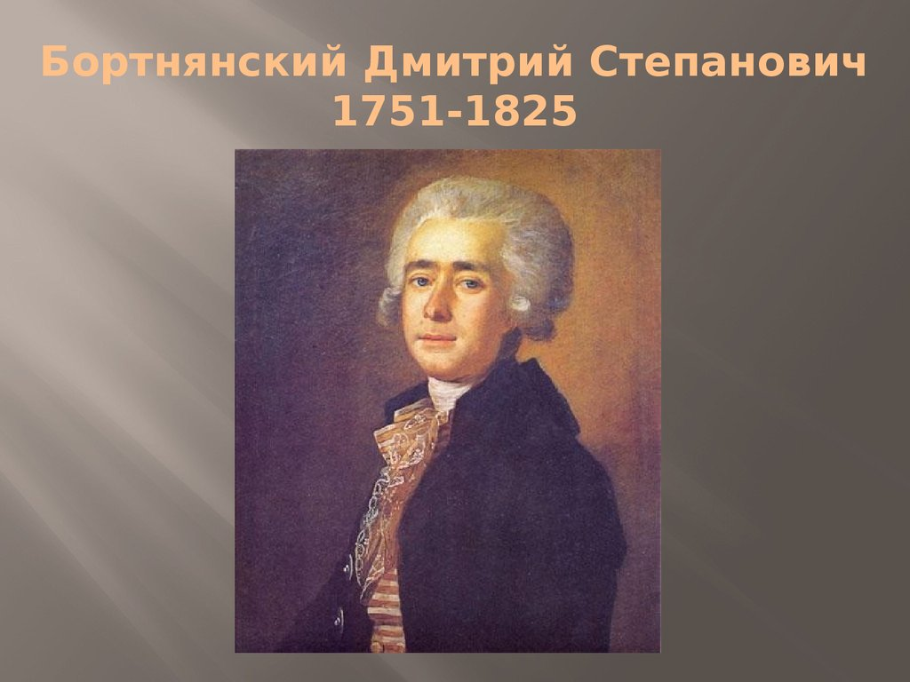

*Приложение 4.*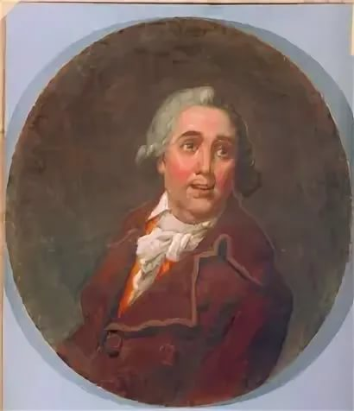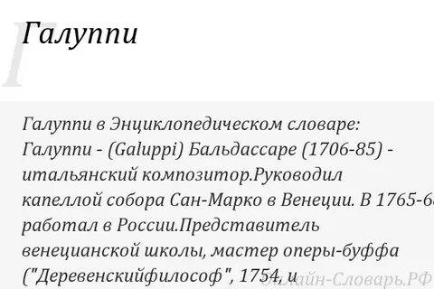

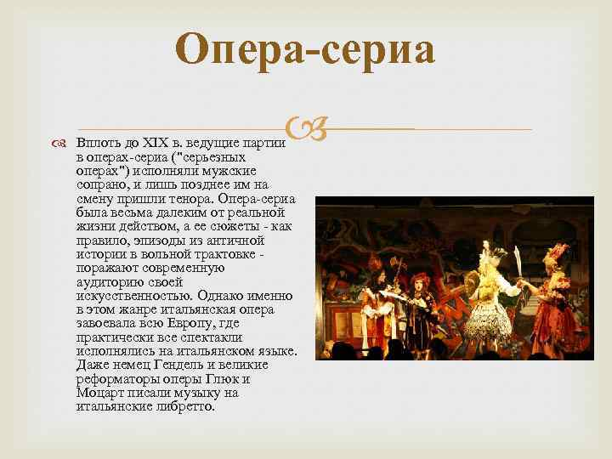

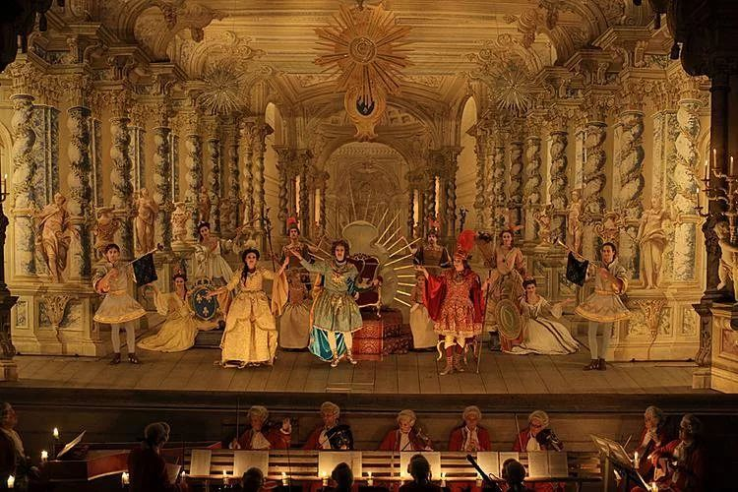  
  
  
  
*Приложение 5*  
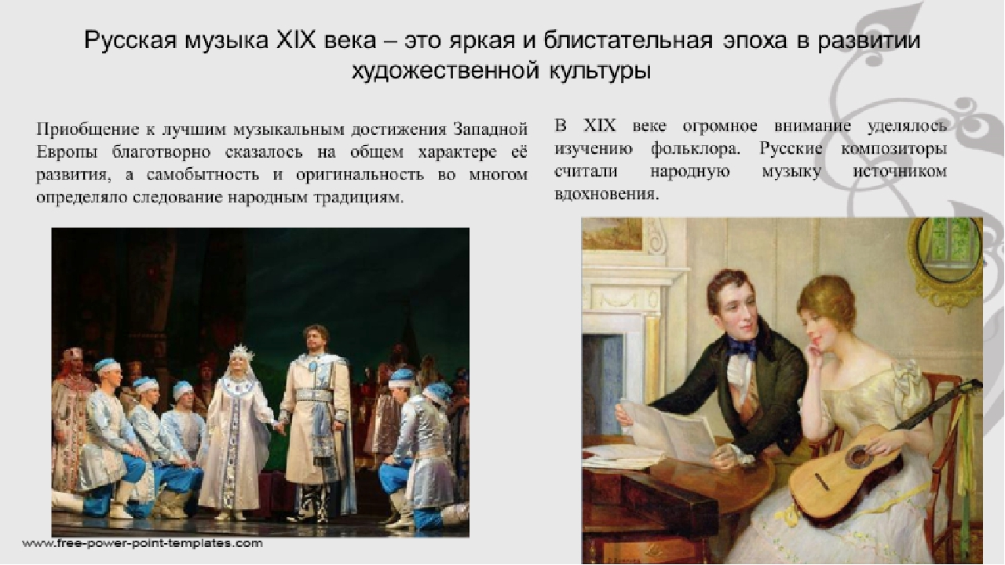

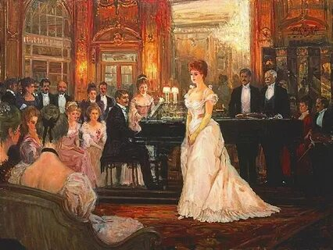Светские салоны XIXв.

*Приложение 6*  
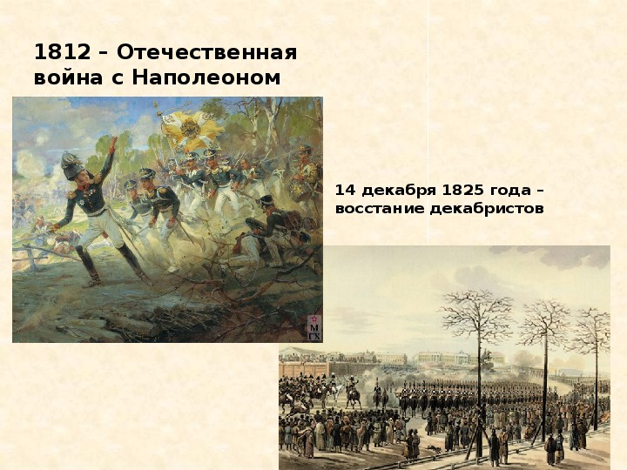

*Приложение 7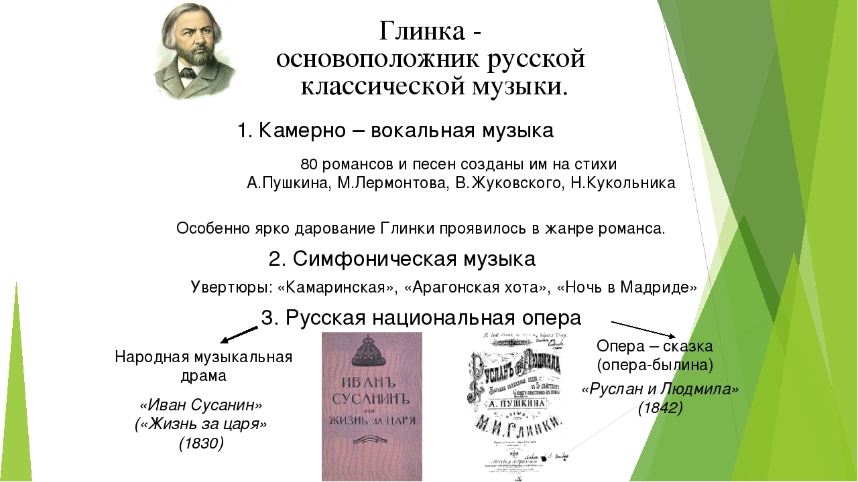 Приложение 8*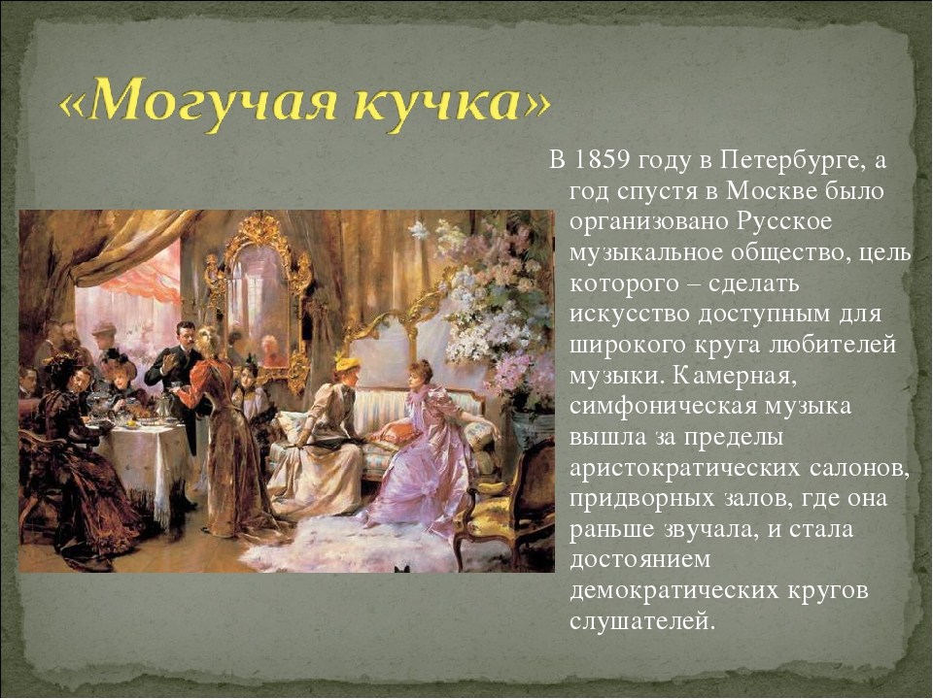

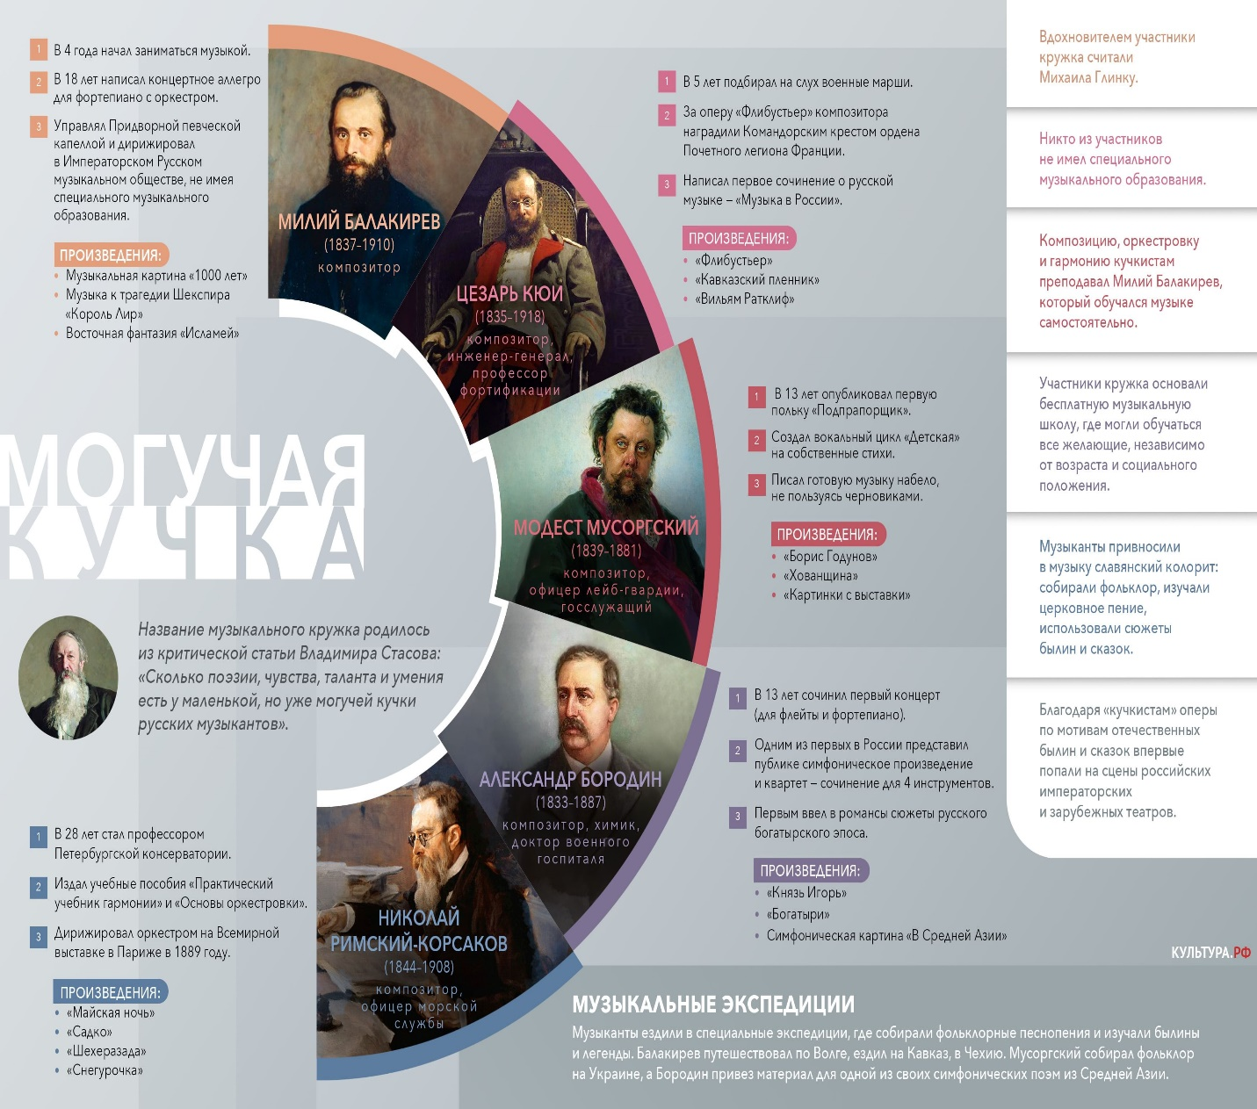

*Приложение 9*

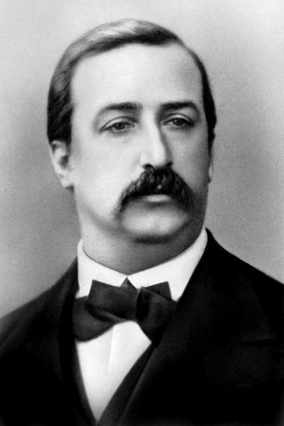

Бородин Александр Порфирьевич (1833 – 1887)

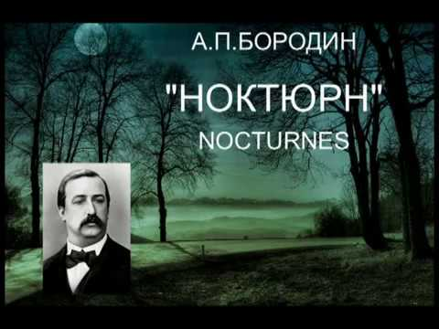

*Приложение 10*

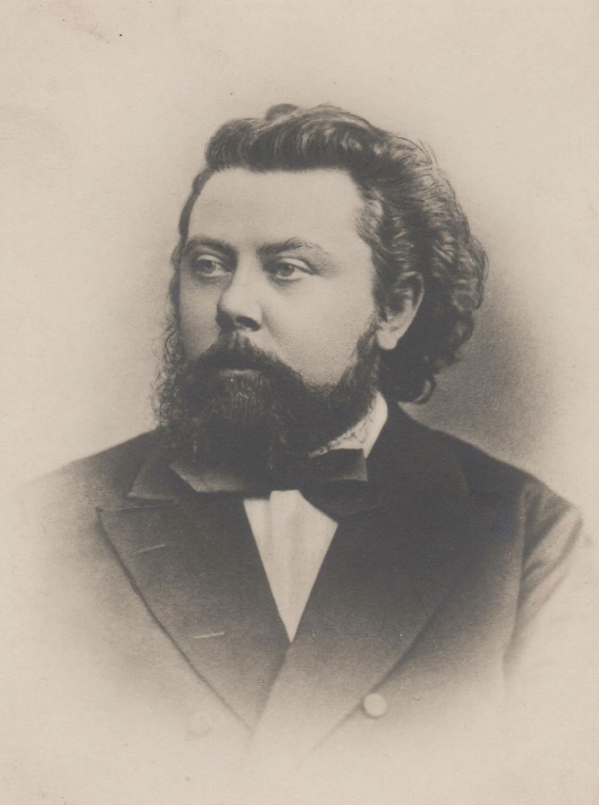

Мусоргский Модест Петрович (1839 – 1881)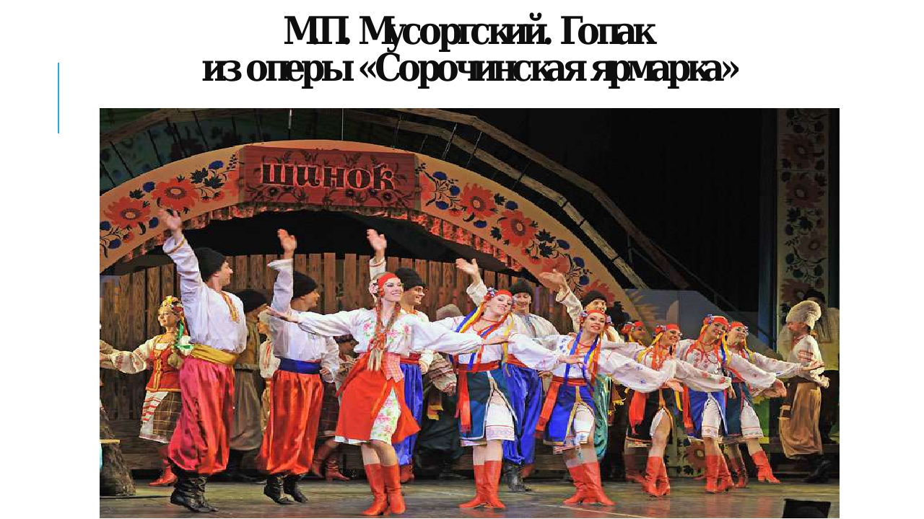

Приложение 11  
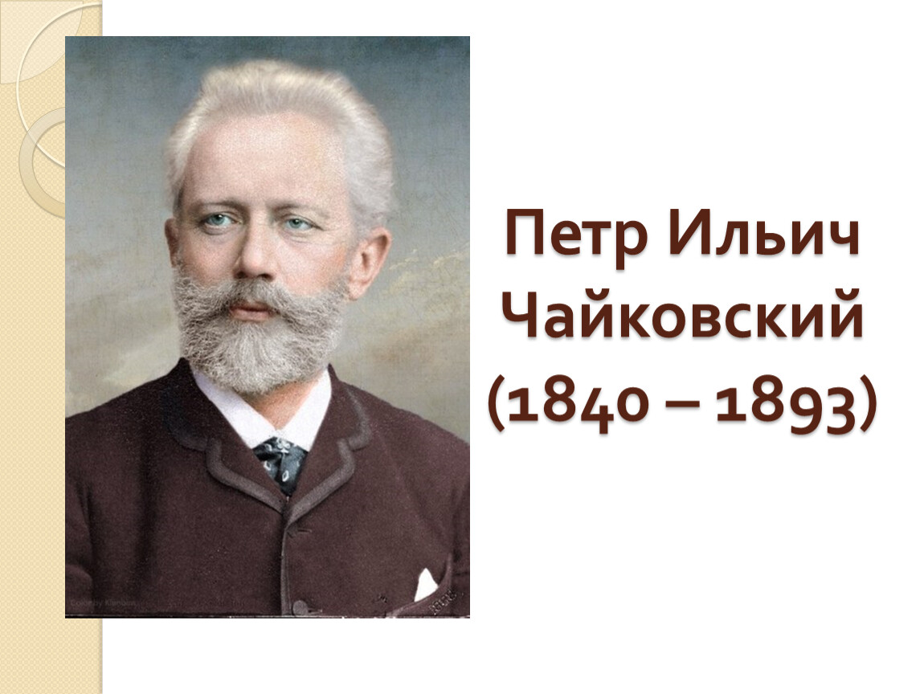  
  
  
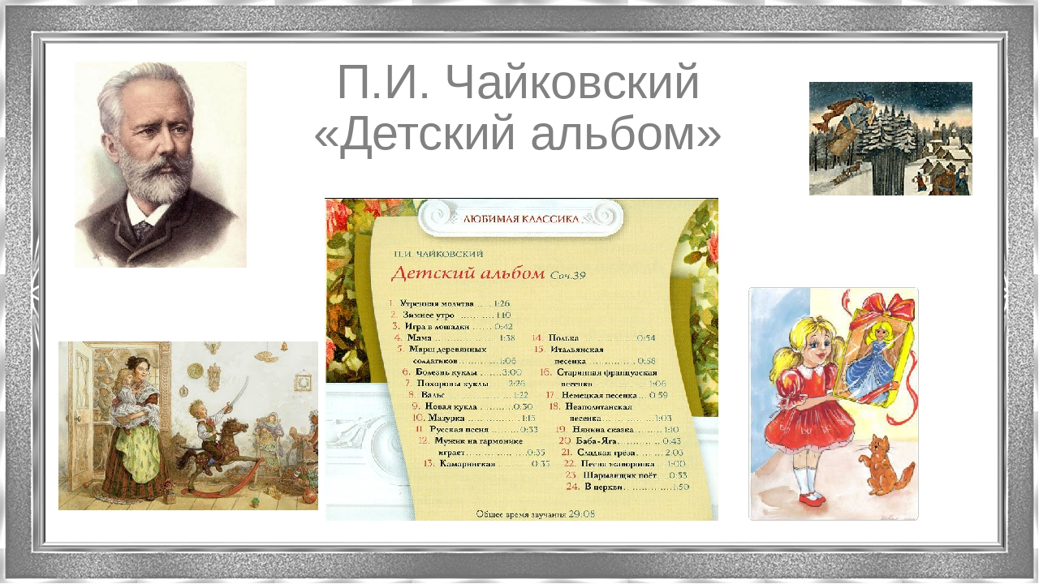

Приложение 12

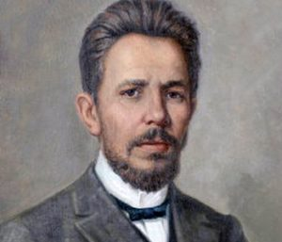

Калинников Василий Сергеевич (1866 – 1901)  
  
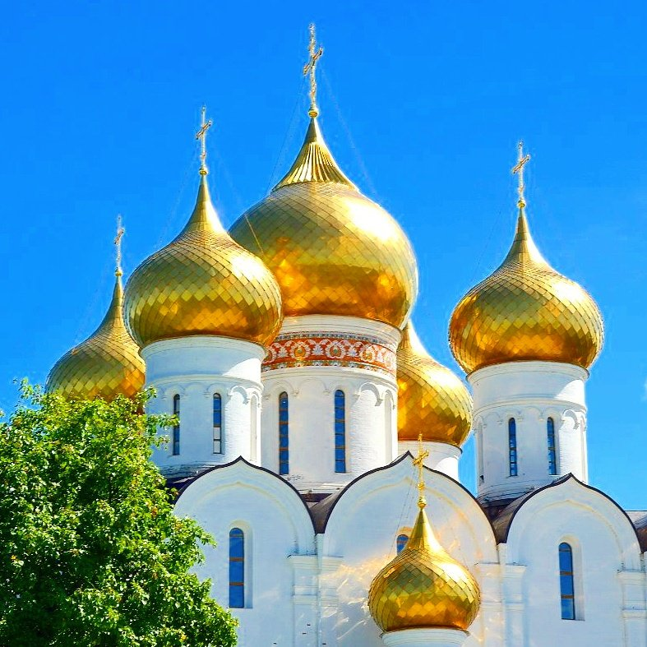

Приложение 13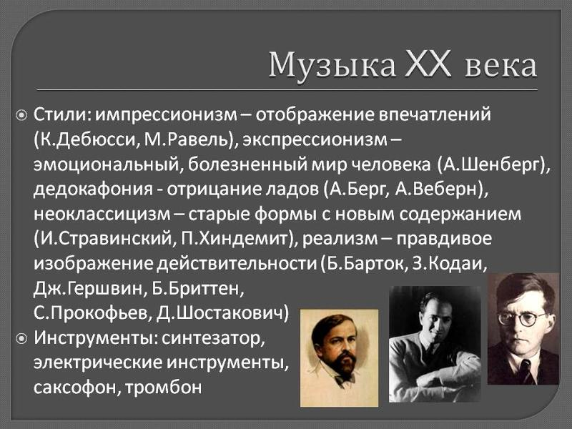

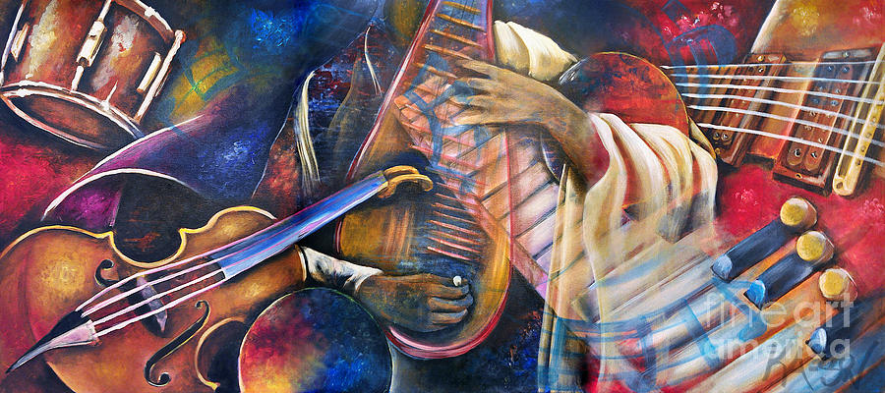

Авангард в изобразительном искусстве

*Приложение 14*

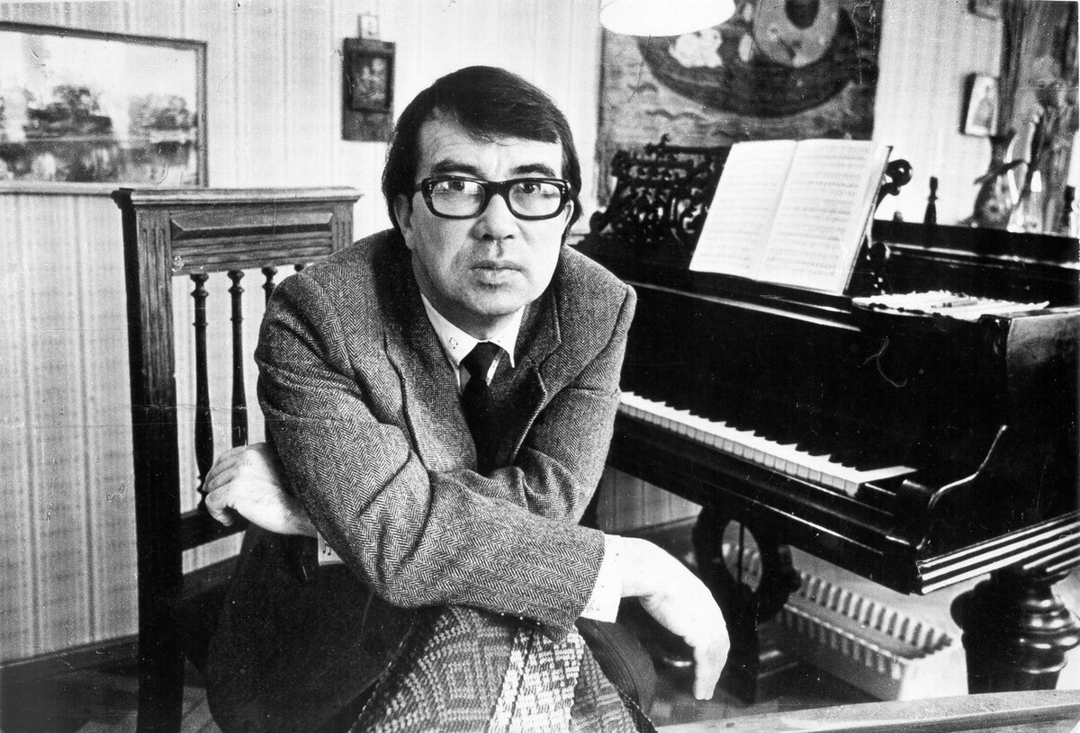  
Гаврилин Валерий Александрович (1939 – 1999)

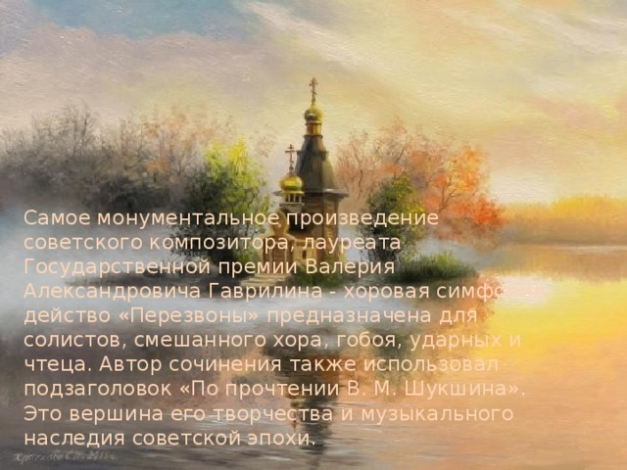  
*Приложение 15*  
Екатерина Максимова в балете «Анюта»  
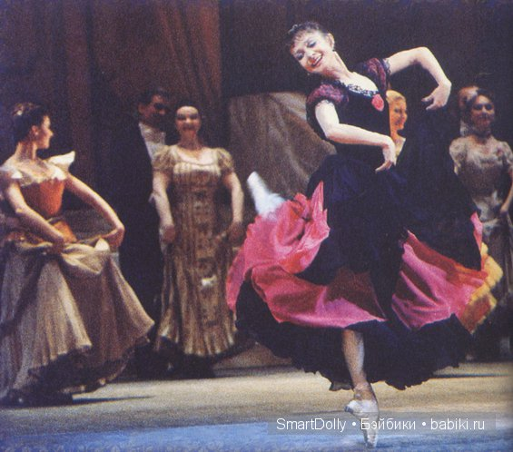

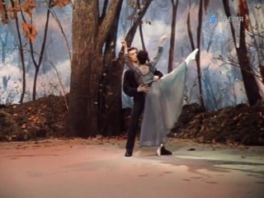  
Екатерина Максимова и Владимир Васильев

**Список литературы.**

1.Алексеев А.Д. Русская фортепианная музыка. От истоков довершин. – М.: Музыка, 2001.  
2. Булучевский Ю., Фомин В. Краткий музыкальный словарь для цчащихся. - М.: Музыка, 1998.  
3. Глинка М.И. Записки/ред. А.С.Розанов. – М.: Музыка, 1988.  
4. Дергачёва Л.Д. Очерки русской культуры XIX века. – М.: Изд-во МГУ, 1998.  
5. История русской музыки в 10-ти томах./Редактор Келдыш Ю.В. Т.4 – М.: Музыка, 1986. Т.5 – М.: Музыка, 1988.  
6. Комиссарская М.А. Русская музыка XIX века. – М.: Знание, 1974.  
7. Краснобаев Б.И. Очерки истории русской культуры XVIII века. – М.: Просвещение, 2002.  
8. Левашёва О.Е. Михаил Иванович Глинка. В 2-ух томах. – М.: Музыка, 2000.  
9. Лотман Ю.М. Беседы о русской культуре: Быт и традиции русского дворянства XVIII – начала XIX веков. Изд.2. – СПб., 1999.  
10. Музалевский В. Русское фортепианное искусство XVIII – первой половины XIX. –Л.: Гос.Муз.Изд., 1981.  
11. Музыкальная энциклопедия в 6-ти томах./Сост. Келдыш Ю.В. – М.: Изд-во Сов. энциклопедия, Изд-во Сов. композитор, 1978. Т.1,3,4.  
12. Орлова Е. Лекции по истории русской музыки. – М.: Музыка, 1999.  
13. Петровская И.Ф. Концертная жизнь Петербурга, музыка в общественном и домашнем быту. 1801-1859 гг. СПб.: РИИИ, 2000.  
14. Развлекательная культура России XVIII-XIX веков./Сост. Броджский Н. – СПб., 2001.  
15. Рогов Е.Н. Атлас истории культуры России. Конец XVIII – начало XX вв. – М.: Круг, 1993.  
16. Русская музыкальная литература. Вып. 1. – М., Л.: Музыка, 1965. Вып. 2. – М., Л.: Музыка, 1966.  
17. Рыцарева М.Г. Русская музыка XVIII века. – М.: Знание, 1987.  
18. Третьякова Л.С. Русская музыка XIX века. – М.: Просвещение, 2000.  
19. Шабшаевич П. Из истории фортепианной педагогики в России.//О композиторском и исполниетельском творчестве русских музыкантов. Научные труды Московской Государственной консерватории им. П.И.Чайковского./Редактор-составитель А.И. Кандинский. Сб.№3. – М., 1993.  
20. Энциклопедический словарь юного музыканта./Сост. В.В. Медушевский, О.О. Очаковская. – М.: Педагогика, 2002.

1. В произведениях композиторов доглинковского периода: В.Ф.Трутовского, В.С.Караулова, И.Е.Хандошкина, А.Д.Жилина, Д.Н.Кашина, Л.Гурилёва.
2. Особенно в сочинениях для клавесина и органа (Ф.Куперен, И.С.Бах, Г.Гендель)
3. В русской музыке фортепианная соната достигнет своего расцвета в конце XIX-начале XX вв. (П.И.Чайковский, С.В.Рахманинов, А.Н.Скрябин, Н.К.Метнер)
4. **Бортнянский Дмитрий Степанович** (1751 – 1825) – русский композитор. Воспитанник придворной Певческой капеллы. Почти 30 лет руководил Певческой капеллой. Это самый выдающийся русский музыкальный деятель XVIII века, его духовные хоровые концерты и инструментальные произведения не перестают звучать и в наше время.
5. Термин английского исследователя В.Ньюмена.
6. 14 декабря 1825 года.
7. В искусстве повышается интерес к историческим и героическим темам. Народ слагает песни о М.И.Кутузове, композитор С.А. Дегтярёв сочиняет патриотическую ораторию «Минин и Пожарский, или Освобождение Москвы» (1811)
8. **Романтизм** — направление в искусстве и литературе, появившееся на рубеже XVIII и XIX веков. Принято считать, что ключевую роль в появлении этого течения в искусстве сыграла Германия, однако течение охватило в последствие всю Европу. В основе романтизма в простом понимании — важность человека и его личности, его чувств, культ природы, дух бунтарства. В музыке — это глубина чувств человека, поиск тем в жизни народа, развитие таких жанров, как баллада, романс, песни. Обычно выделяют композиторов А.Н.Верстовский (1799-1862), А.Е.Варламов (1801-1848), А.Л.Гурилёв (1803-1853), А.А.Алябьев (1787-1851).
9. **Глинка Михаил Иванович** – (1804 – 1857) – великий русский композитор, радоначальник национальной классической музыки. В детстве учился игре на фортепиано и скрипке. В 1817г. был принят в Петербургский университетский пансион, где продолжил музыкальные занятия. В 20-х годах занимался у Дж.Фильда; в те же годы написал около 202 романсов. Большую роль в творческой биографии Глинки сыграло общение его со многими выдающимися деятелями русской культуры того времени – А.Пушкиным, А.Грибоедовым, В.Жуковским, А.Даргомыжским, М.Балакиревым, А.Серовым, В.Стасовым. К 1834г. относится начало работы над оперой **«Иван Сусанин».** Премьера оперы под названием «Жизнь за царя» состоялась в петербургском Большом театре 27 ноября 1836г. Высокой творческой зрелостью отмечена вторая опера Глинки – «Руслан и Людмила» (1840) на сюжет поэмы А.Пушкина, ярчайший образец сказочно-былинной тематики в оперном жанре. В 30-40е гг. Глинка создал такие шедевры как Вальс-фантазия, романсы **«Я помню чудное мгновенье», «Сомнение», «Ночной зефир»** и др., увертюры **«Арагонская хота»** и **«Ночь в Мадриде»** (2 года жил в Испании), знаменитую **«Камаринскую»,** сыгравшую выдающуюся роль в формировании отечественного симфонизма. С творчеством Глинки связано начало новой эры в развитии русской музыкальной культуры. Подытожив всё лучшее, что было создано до него русскими композиторами, Глинка поднял отечественную музыку на новую ступень и снискал музыкальному искусству России мировое признание.
10. 27 ноября 1836г. – день постановки «Ивана Сусанина» - считается днём рождения русской классической оперы. Вместе со всем демократическим Петербургом её приветствовал Пушкин.
11. В.Ф.Одоевский (1803-1869) – русский писатель и мыслитель эпохи романтизма, один из основоположников русского музыкознания.
12. **РМО - 1859г**. По инициативе великого пианиста, композитора, дирижёра **А.Г.Рубинштейна** (1829-1894)
13. 1862г.
14. **Творческое содружество** ведущих русских композиторов, отразившее в своей деятельности передовые идеи национально-демократического движения. Организатором и руководителем стал М.А.Балакирев (1837-1910), поэтому содружество музыкантов часто называли Балакиревским кружком. В кружок входили А.П.Бородин (1833-1887), М.П.Мусоргский (1839-1881), Н.А.Римский-Корсаков (1844-1908), Ц.А.Кюи (1835-1918).
15. **Бородин Александр Порфирьевич** – (1833 – 1887) – русский композитор и учёный химик. Не получив систематического музыкального образования, занимаясь научной работой в Медико-хирургической академии, Бородин тем не менее вошёл в историю русской классической музыки как замечательный композитор, создатель монументальной эпической оперы «Князь Игорь», 3 симфоний, симфонической картины «В Средней Азии», струнного секстета, фортепианного квинтета, 2-х струнных квартетов, 18 романсов, пьес для фортепиано.
16. **Сюита** – в переводе с французского слово «сюита» означает «последовательность», «ряд». Она представляет собой многочастный цикл, состоящий из самостоятельных, контрастных друг другу пьес, объединённых общей художественной идеей.
17. «Богатырская» симфония (1876), симфоническая картина «В Средней Азии».
18. 2 струнных квартета.
19. 16 романсов, разнообразных по содержанию, - настоящая жемчужина русской вокальной музыки.
20. **Мусоргский Модест Петрович** – (1839 – 1881) – великий русский композитор. В возрасте 6 лет начал заниматься игрой на фортепиано под руководством матери. К этому же времени относятся первые опыты музыкальной импровизации, навеянные сказками няни – крепостной крестьянки. Картины деревенской жизни оставили глубокий след в сознании Мусоргского. По свидетельству его брата Филарета, он уже с отроческих лет «относился ко всему народному и крестьянскому с особенной любовью…» В своём творчестве, проникнутом глубокой народностью и реализмом, Мусоргский был последовательным, ярким, смелым выразителем революционно-демократических идей 60-х гг. Наиболее полно талант композитора раскрылся в операх. Монументальные новаторские народные музыкальные драмы «Борис Годунов» (по А.Пушкину) и «Хованщина» - вершины его творчества. В этих произведениях, как и в комической опере «Сорочинская ярмарка» (по Н.Гоголю), главное действующее лицо – народ.
21. «Майская ночь» Н.Римского-Корсакова, «Мазепа» П.Чайковского.
22. **Чайковский Пётр Ильич** – (1840 -1893) – великий русский композитор, дирижёр, педагог. Его музыкальная одарённость проявилась рано, однако, когда ему исполнилось 10 лет, родители отдали его в Петербургское училище правоведения. Уже будучи чиновником министерства юстиции, Чайковский в 1861 г. начал посещать основанные А.Рубинштейном Музыкальные классы, а в 1862 г. поступил в незадолго до этого открывшуюся консерваторию. Окончив её через 3 года, он переехал в Москву, где стал профессором консерватории. Занятия с учениками сочетались с напряжённой творческой работой. Чайковский оставил музыкальные произведения во всех жанрах; вошёл и как реформатор жанра балета **(«Лебединое озеро»1876, «Спящая красавица» 1889, «Щелкунчик» 1892**). Он создал классические образцы камерных ансамблей (три квартета, трио), фортепианной музыки, концерта (**три фортепианных концерта**, скрипичный концерт, **«Вариации на тему рококо»** для виолончели с оркестром), замечательные романсы, хоровые произведения, симфонические увертюры, фантазии, сюиты. Пушкинская поэзия и проза вдохновили его на создание замечательных опер – **«Евгений Онегин» 1878, «Мазепа» 1883, «Пиковая дама» 1890**. Чудесная повесть Н.В.Гоголя легла в основу оперы «Черевички» 1885. Написал музыку к пьесе А.Н.Островского **«Снегурочка» 1873**. Воплотился широкий круг образов европейской литературы: У.Шекспир (увертюра-фантазия **«Ромео и Джульетта», «Гамлет», фантазия «Буря**»); Данте (фантазия **«Франческа да Римини»; «Итальянское каприччио».**
23. Особенно в жанре лирико-психологической оперы («Евгений Онегин»), в новаторских балетах, в симфониях и симфонических поэмах, квартетах и романсах, таких шедеврах как «Пиковая дама» и 6-я Пр(«Патетическая») симфония.
24. Двенадцать характеристических картин.
25. **Де́тский альбо́м** Op. 39 — сборник пьес для фортепиано композитора [Петра Ильича Чайковского](https://ru.wikipedia.org/wiki/%D0%A7%D0%B0%D0%B9%D0%BA%D0%BE%D0%B2%D1%81%D0%BA%D0%B8%D0%B9,_%D0%9F%D1%91%D1%82%D1%80_%D0%98%D0%BB%D1%8C%D0%B8%D1%87), носящий авторский подзаголовок «Двадцать четыре лёгкие пьесы для фортепиано». Сборник был сочинён Чайковским в мае — июле **1878 года** и при первой публикации, последовавшей в декабре того же года в [издательстве Юргенсона](https://ru.wikipedia.org/wiki/%D0%9C%D1%83%D0%B7%D1%8B%D0%BA%D0%B0%D0%BB%D1%8C%D0%BD%D0%BE%D0%B5_%D0%B8%D0%B7%D0%B4%D0%B0%D1%82%D0%B5%D0%BB%D1%8C%D1%81%D1%82%D0%B2%D0%BE_%D0%9F.%D0%98._%D0%AE%D1%80%D0%B3%D0%B5%D0%BD%D1%81%D0%BE%D0%BD%D0%B0), посвящён племяннику композитора [Володе Давыдову](https://ru.wikipedia.org/wiki/%D0%94%D0%B0%D0%B2%D1%8B%D0%B4%D0%BE%D0%B2,_%D0%92%D0%BB%D0%B0%D0%B4%D0%B8%D0%BC%D0%B8%D1%80_%D0%9B%D1%8C%D0%B2%D0%BE%D0%B2%D0%B8%D1%87), которому в то время было 6,5 лет. Считается, что предвосхищением данного сборника является "Альбом для юношества" [Роберта Шумана](https://ru.wikipedia.org/wiki/%D0%A8%D1%83%D0%BC%D0%B0%D0%BD,_%D0%A0%D0%BE%D0%B1%D0%B5%D1%80%D1%82), но, по некоторым сведениям, прежде всего, цикл из 25 прелюдий во всех мажорных и минорных тональностях op.31 [Шарля Валантена Алькана](https://ru.wikipedia.org/wiki/%D0%90%D0%BB%D1%8C%D0%BA%D0%B0%D0%BD,_%D0%A8%D0%B0%D1%80%D0%BB%D1%8C_%D0%92%D0%B0%D0%BB%D0%B0%D0%BD%D1%82%D0%B5%D0%BD), так как они очень похожи как в образном содержании, так и по фактуре и некоторым названиям
26. **Калинников Василий Сергеевич** – (1866-1901) – русский композитор. Талантливый мальчик рано научился играть на скрипке и баяне; в 14 лет он уже руководил семинарским хором. Избрав музыку делом своей жизни, Калинников поступил в композиторский класс Московской консерватории. Однако вскоре материальная нужда заставила его перейти в Филармоническое училище, где учащиеся освобождались от платы за обучение. В этот период завязалась его дружба с видным московским музыкальным деятелем С.Кругликовым, который высоко ценил композиторское дарование Калинникова. Тяжёлые жизненные лишения рано подорвали здоровье молодого музыканта (скончался в возрасте 35 лет от туберкулёза горла). Творческое наследие композитора невелико. В числе его сочинений – 2 симфония, симфоническая поэма «Кедр и пальма», романсы, фортепианные пьесы. Особенной популярностью пользуется Первая симфония Калинникова, сочетающая задушевную лирику и светлую грусть с широким «Былинным» распевом.
27. **Кантилена** – певучая, распевная мелодия широкого дыхания. Под кантиленой понимают также мелодичность, певучесть исполнения (латинское cantilena – распевное пение, распевание).
28. Тяготение к симфонической области проявилось у композитора с ранних лет, и сам он признавал эту область наиболее ему близкой. Очень верную оценку творческой фигуре Калинников дал в своё время академик Б.В. Асафьев. Он писал, что творчество Калинникова отличается сердечностью и непосредственностью музыки, соединёнными с ценным свойством – умением симфонически развивать свои мысли. **Симфонизм** – «великий переворот в сознании и технике композитора, … эпоха самостоятельного освоения музыкой идей и заветных дум человечества» (Б. Асафьев). Б. Асафьев определил сущность симфонизма как «непрерывность музыкального сознания, когда ни один элемент не мыслится и не воспринимается как независимый среди остальных».
29. **Основные направления в музыке XX века**: Романтизм, Экспрессионизм, Джаз, Авангардизм, Импрессионизм, Рок.
30. **Авангард** **в** **музыке** **XX** **века** - это течение в музыкальной сфере получило наибольшее развитие в Германии и Австрии. Крупнейший представитель данного направления – Арнольд Шёнберг. Его музыка наполнена глубоким психологизмом. Отчаянье, бессилие, ужас, аффектное состояние находят выход в сочинениях Шёнберга. В русской музыке это имена великих композиторов А.Скрябина ( с его самобытной техникой, выраженной в мистических интонациях и усложнении гармонических средств), Н.Мясковского, В.Ребикова (воплотившие в ряде своих творений ключевые черты эстетики символизма); некоторых произведений И.Стравинского («Весна священная»), Д.Шостаковича («Нос»), С.Прокофьева («Стальной скок»).
31. **Валерий Александрович Гаврилин** (1939 - 1999), советский и российский композитор, автор симфонических и хоровых произведений, песен, камерной музыки, музыки к кинофильмам. Родился в г.Кадникове Вологодской области в семье учителя, погибшего в самом начале войны. Детские годы прошли в селе Воздвиженье Вологодской области. Там, в детдомовском хоре, он начал заниматься музыкой. Вскоре талантливого мальчика направили в Специальную музыкальную Школу при Ленинградской консерватории. Он учился на кларнете и начал сочинять, усиленно подражая своему кумиру Д.Шостаковичу. Девятнадцати лет Гаврилин поступил в Ленинградскую консерваторию, которую закончил в 1964 году как композитор (по классу профессора О. Л. Евлахова) и как музыковед-фольклорист (руководитель - профессор Ф. Л. Рубцов). Позднее он вёл класс композиции в Музыкальном училище имени Н. А. Римского-Корсакова.
32. **Г.Свиридов** говорил о **«Перезвонах»:** «Музыка **Гаврилина** вся, от первой до последней ноты, напоена русским мелосом, чистота её стиля поразительна. Органическое, сыновнее чувство Родины - драгоценное свойство этой музыки, её сердцевина. Из песен и хоров Гаврилина встаёт вольная, перезвонная Русь. Это совсем не любование экзотикой и архаикой, не музыкальное «штукарство» на раритетах древнего искусства. Это – подлинно. Это написано кровью сердца - живая, современная музыка глубоко народного склада и, самое главное, современного мироощущения, рождённая здесь, на наших просторах».
33. **Влади́мир** Ви́кторович **Васи́льев** — 1940г., советский и российский артист балета, балетмейстер, хореограф, театральный режиссёр, актёр, художник, поэт, педагог; народный артист СССР...
34. **Екатери́на** Серге́евна **Макси́мова** (1939 - 2009) ― советская и российская артистка балета, актриса, педагог...